Skittle Sort
Product requirement Specification
Version 1.0
25/01/2020

VERSION HISTORY
Version  # | Implemented  By | Revision  Date | Approved  By | Approval  Date | Reason
1.0 |  | 25/01-2020 |  |  | Initial Product requirement Spec.

TABLE OF CONTETNT
Introduction 4
1.1 Purpose of The Product Requirement Specification Document 4
1.2 It is intended as a template for the Design specification document 4
General Overview and Requirement Guidelines/Approach 5
1.3 Functional diagram 5
1.4 Timeline 5
2 Electrical: Constraints / Requirements 6
2.1 Obligatoriska funtkioner 6
2.1.1 Strömmatning 6
2.1.2 RGB-Sensor 6
2.2 Bill of materials: Main-Board 6
3 Software: Constraints / Requirements 7
3.1 Main µC obligatoriska funktioner 7
3.1.1 RGB-Sensor 7
3.2 Motor µC obligatoriska funktioner 7
3.2.1 Servostyrning 7
4 Mechanical: Constraints / Requirements 8
4.1 Tratt 8
4.2 Bill of materials: Mechanical 8

Introduction

Purpose of The Product Requirement Specification Document
The Product Requirement Specification document tracks the necessary information required to effectively define architecture and system design in order to give the development team guidance of the system to be developed. Its intended audience is the project manager, project team, and development team.

It is intended as a template for the Design specification document
The Design Specification document is more aimed to the actual design, and it has comprehensive and shall include detailed technical information, such as datasheets, schematics and PCB CAD prints.

General Overview and Requirement Guidelines/Approach
Skittle sort är en autonom skittels sorteringsmaskin med syfte att räkna och sortera en mängd blandade skittles efter färg. Skittles sort är uppdelad i tre övergripande delar. Elektronik, mekanik och mjukvaran som knyter ihop det hela.

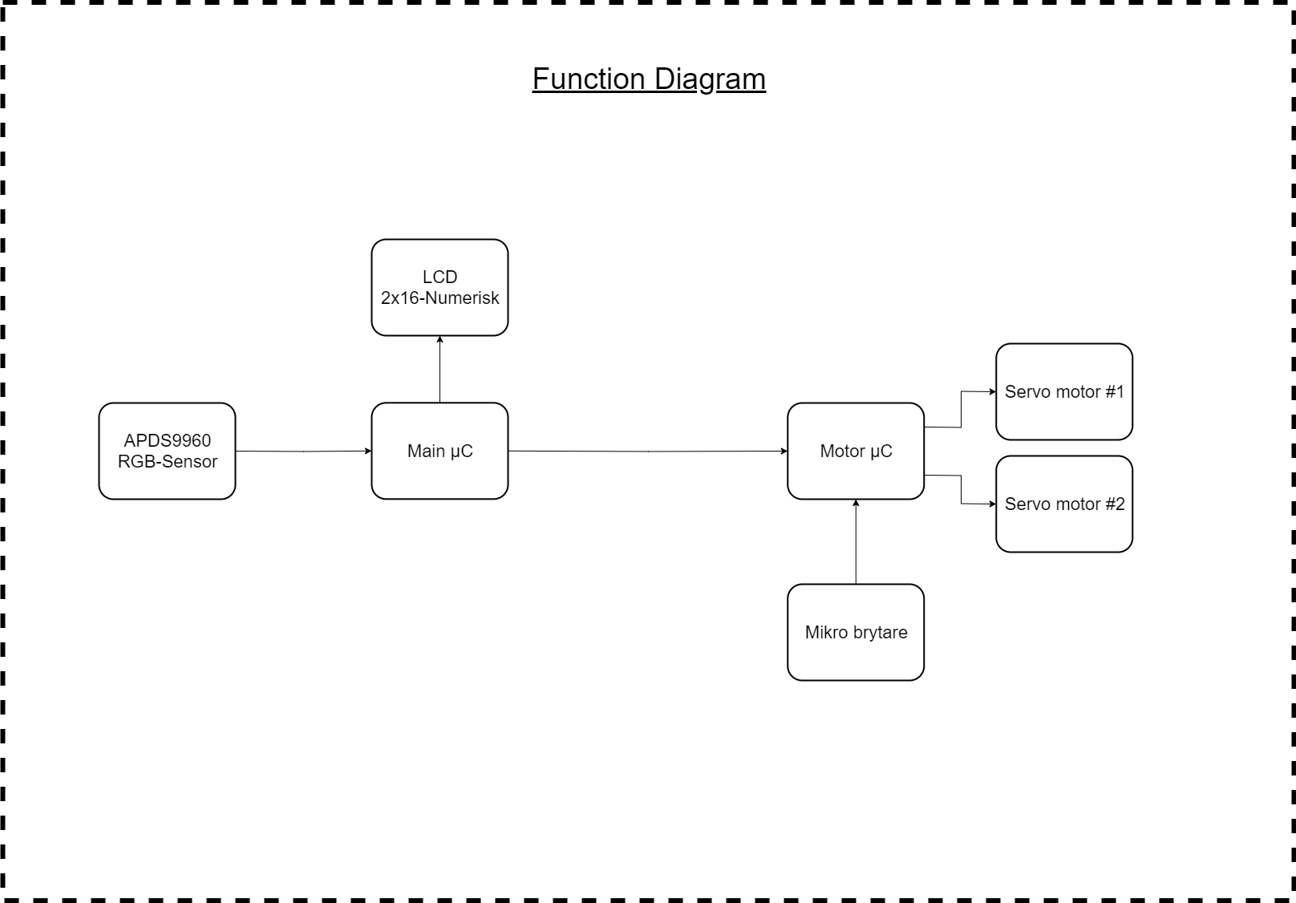
Functional diagram

Timeline

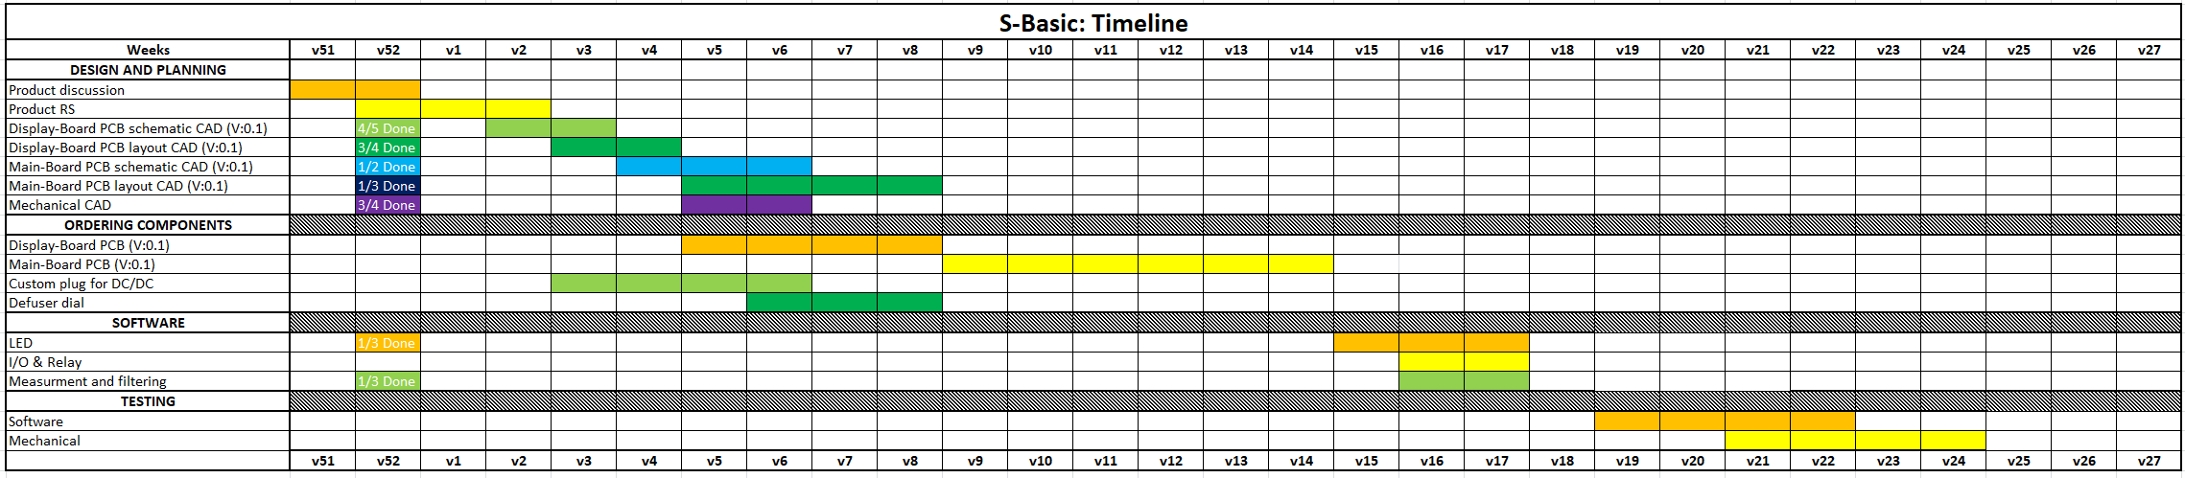

Electrical: Constraints / Requirements
I denna sektion beskriv alla elektriska komponenter och olika krav för elektroniken.

Obligatoriska funtkioner

Strömmatning
Strömmatningen sker vi ett 12VDC nätaggregat som kopplas direkt in i kretskortet.
- 12VDC
- >500mA

RGB-Sensor
RGB-sensorn “APDS9960” ska mäta de olika färgerna på mediet.
- 3.3-5VDC
- I2C-Highspeed (<400kHz)

Bill of materials: Main-Board
Part | Quantity | Unit price @ 100 pcs (USD) | Description
DC/DC
AP63205WU-7 | 1 | 0.894 | 24VDC-5VDC
Total cost |  | 22.2 + POT

Software: Constraints / Requirements
Mjukvaran är uppdelad över två ATMega16A processorer, en av processorerna (main µC) sköter färgigenkänningen och den andra processorn (motor µC) sköter motorstyrningen. Digital kommunikation sker mellan processorerna där en beter sig som en ”masterenhet” och den andra som en ”slavenhet”

Main µC obligatoriska funktioner

RGB-Sensor
Sensor kommunicerar över I2C med en ”slavadress” på 0X39.

Motor µC obligatoriska funktioner

Servostyrning
Servostyrningen styrs med hjälp av ATMega16A inbyggda timer som skickar olika pulser till servorn beroende på vilken riktning servorn röra sig åt.

Magnetsensor
Magnetsensor visar vid vilken possition trumman är på och vilken riktning den kommer från.

Mechanical: Constraints / Requirements
Skittle sort är helt egendesignad med mål att vara kompakt och snabb i sorteringen.

Tratt
Tratten är konstruerad så att det finns två vinklar, en lägre vinkel för att hålla en större mängd skittles och en brantare vid mynningen för att lättare kontrollera mängden skittles som kommer ut.
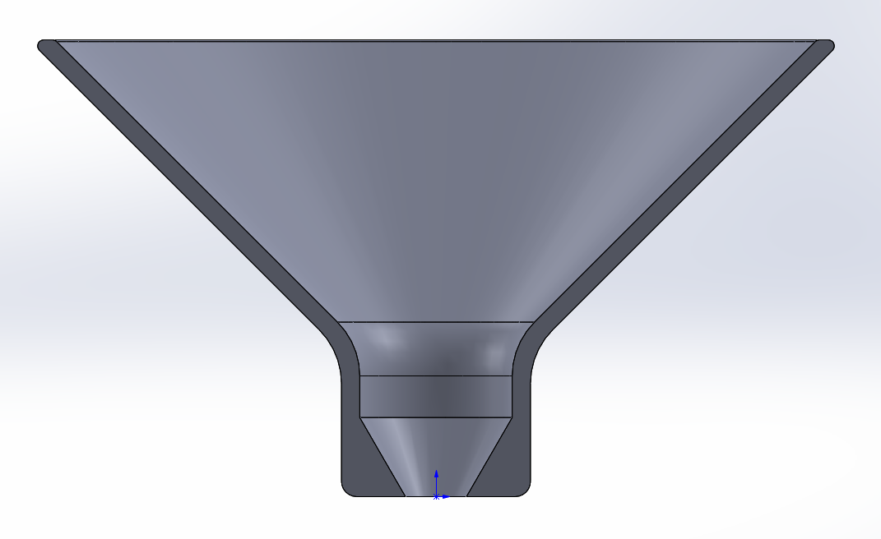

Bill of materials: Mechanical
Item number | Quantity | Part number | Description
1 | 1 | 40-93002 | Casing S2/S25

